Министерство образования Республики Беларусь

Учреждение образования

«Белорусский государственный технологический университет»

Факультет информационных технологий

Отчет по лабораторной работе №7

«**Системы контроля версий. Работа с GitHub**»

Дисциплина: «Введение в разработку программного обеспечения»

Специальность: «Информационные системы»

Выполнил(а):

Студентка 1 курса 3 группы 1 подгруппы

Адамович Карианна Павловна

Минск 2023

**Работа с удаленным репозиторием**

1)Для выполнения работы использовалась лекция №5 по теме «Система контроля версий».

2) Вся работа выполнена в виде отчета и сохранена под именем «Отчет по лр№7.docx».

3)-4) Перейдя по ссылке <https://github.com> был создан аккаунт в GitHub, а в настройках <https://github.com/settings/> предоставлены параметры для настройки аккаунта в GitHub.

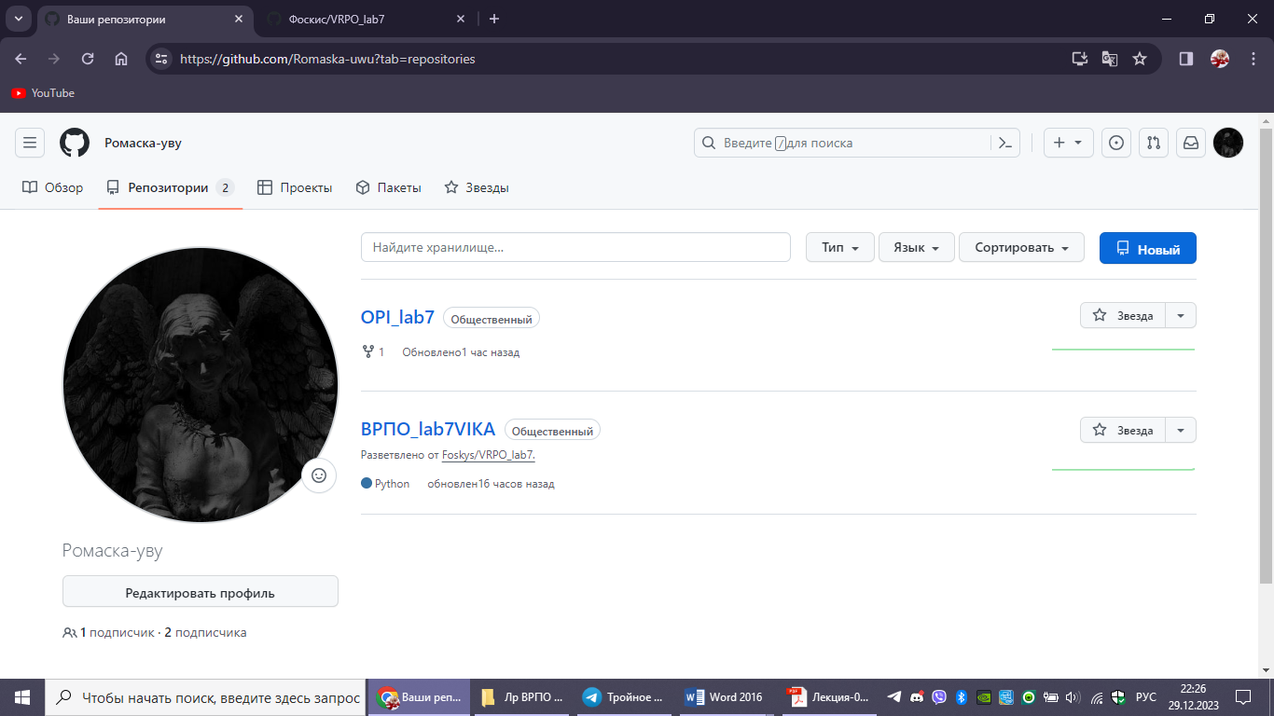

5) Для создания нового репозитория в профиле необходимо перейти в раздел «Репозитории» и нажать на синюю кнопку «Новый». Или в верхнем правом углу нажать на кнопку «+».



После этого откроет меню для создания нового репозитория, где необходима написать имя репозитория и при необходимости выбрать дополнительные параметры. После заполнения необходимо нажать кнопку внизу «Создать репозиторий».

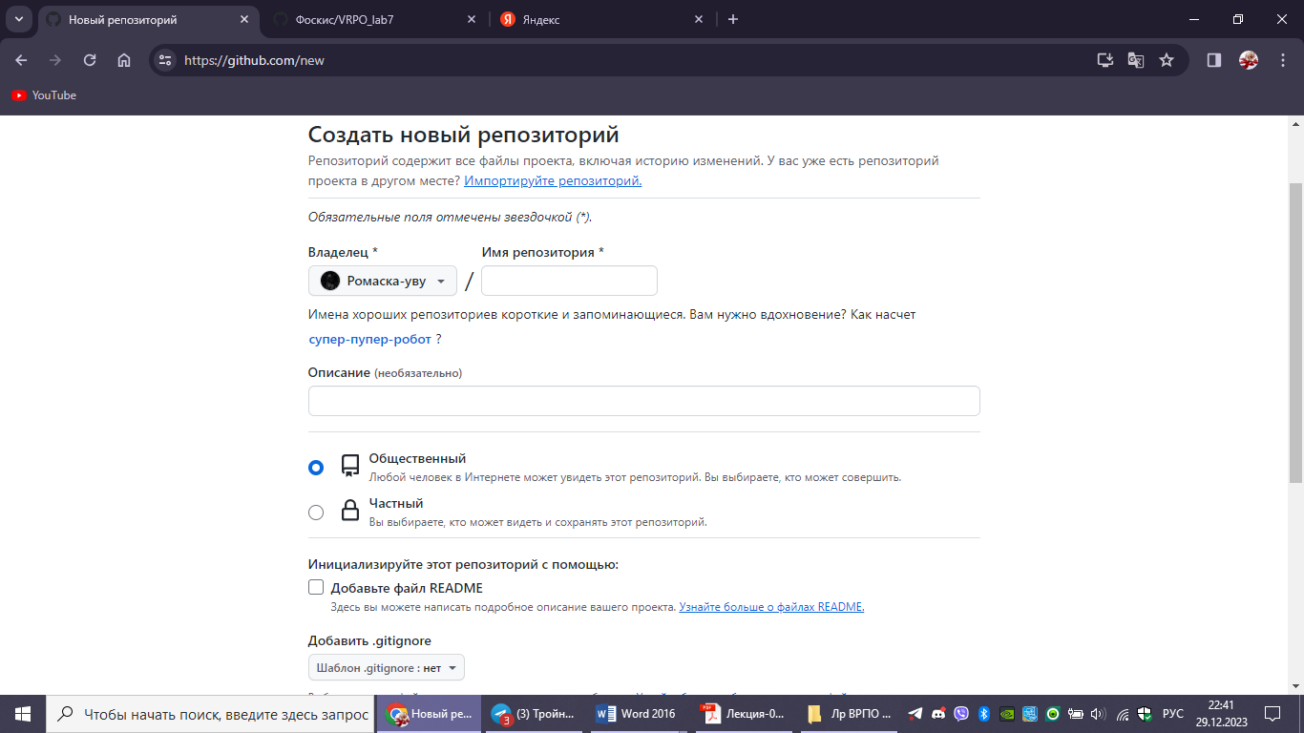

6) Для того чтобы создать README файл, необходимо не выходя из меню создание нового репозитория выбрать пункт «Добавьте файл README».



7)-8) Для того чтобы ввести или изменить содержание README файл необходимо нажать на название файла.

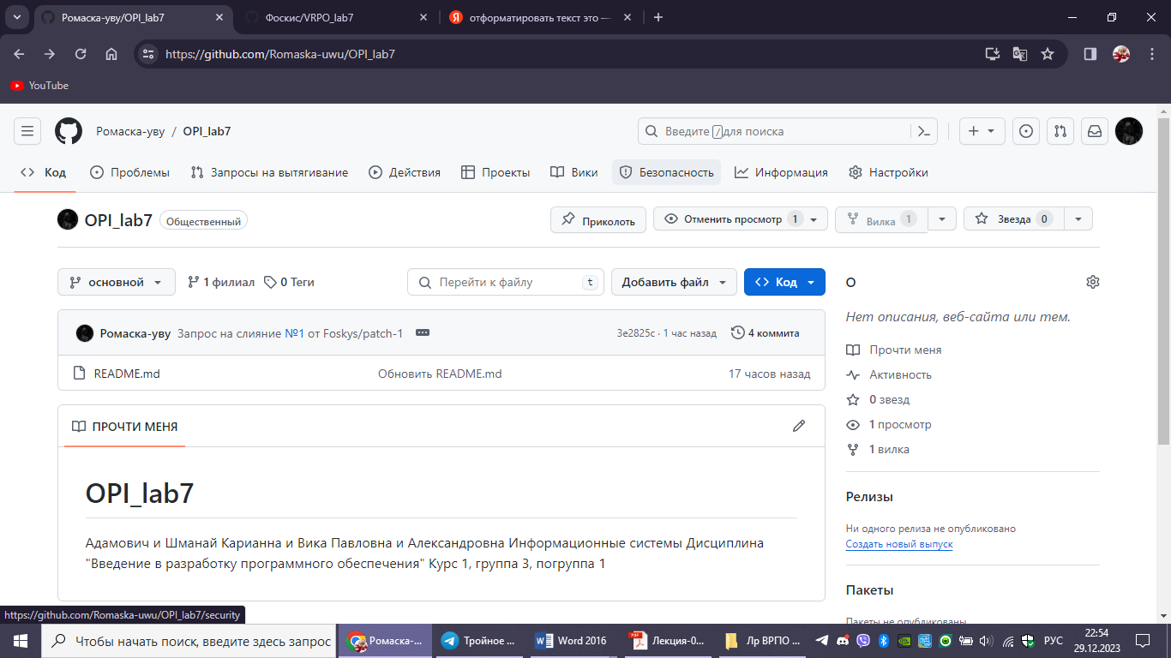

Затем справа нажать на кнопку с карандашом.

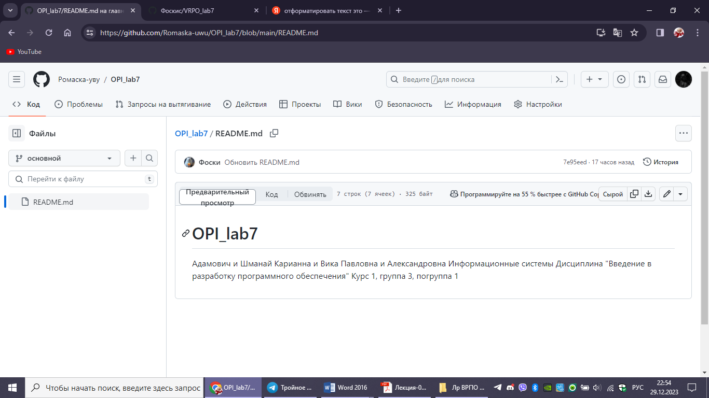

После этого вводим информацию как в лекции. После ввода информации необходимо нажать на кнопку «Зафиксировать изменения…».

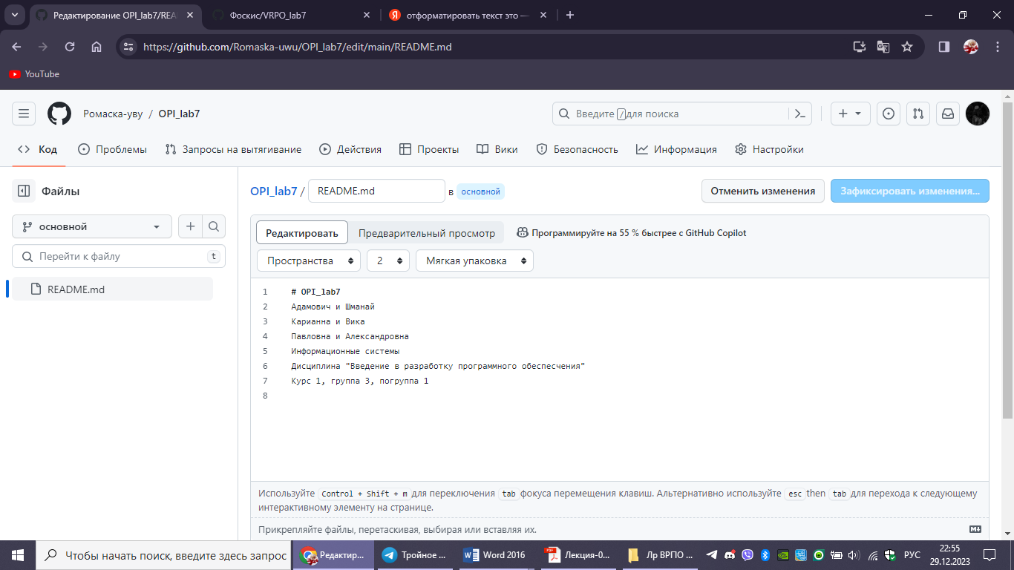

9) Просмотрет историю комитов и изенени можно нажав на кнопку «Итория».

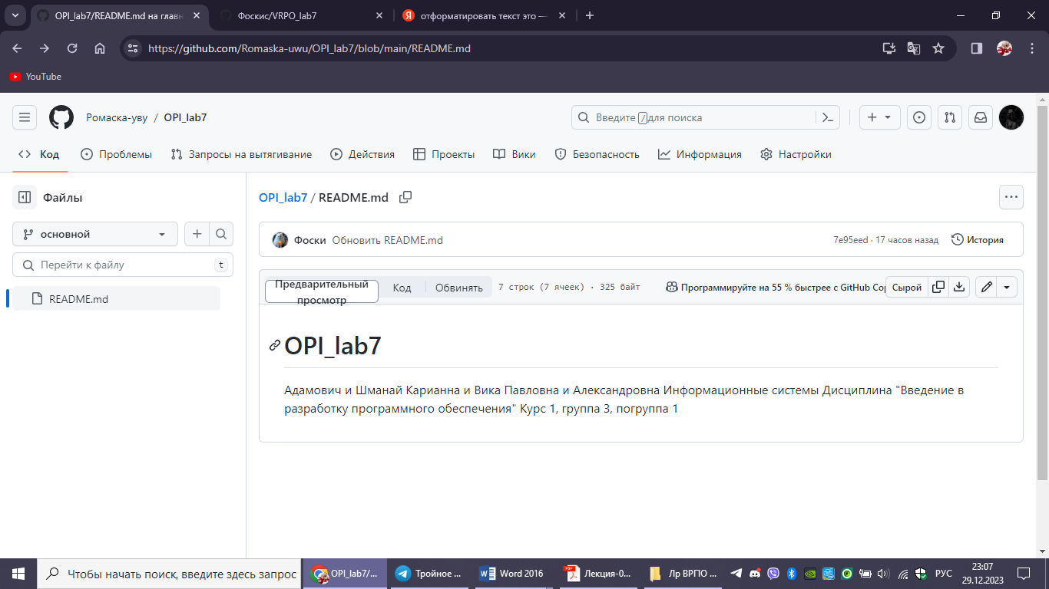

10) Для клонирования удаленного репозитория необходимо использовать команду **$ git clone <url_репозитория>** .

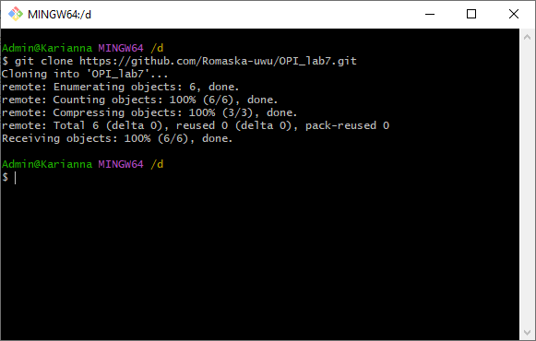

11) Просмотреть конфигурацию файла можно с помощью команды **$ git config –l** .

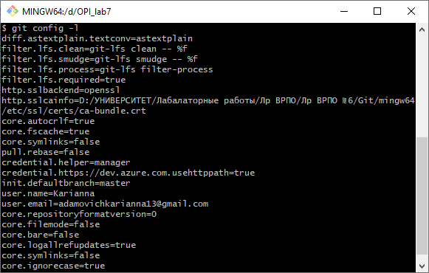

12) Изменить и зафиксировать изменения в файле с помощью команды **$ nano <Имя_файла.расширение>**. Изменения зафиксированы с помощью команды **$ git commit –m “first commit”** .

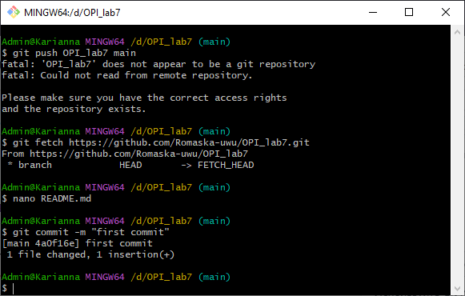

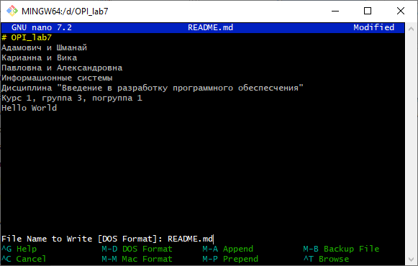

13) Для того чтобы просмотреть в Git список настроенных удаленных репозиториев используется команда **$ git remote –v** .

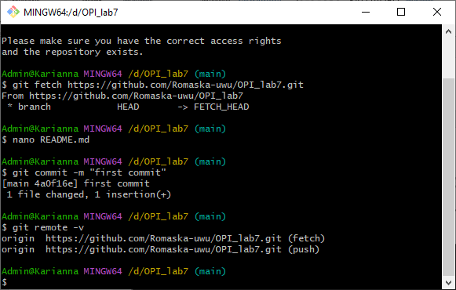

14) Для того чтобы отправить изменения в удаленный репозиторий используется команда **$ git push <имя_удаленного_репозитория> <имя_локальной_ветки>** .

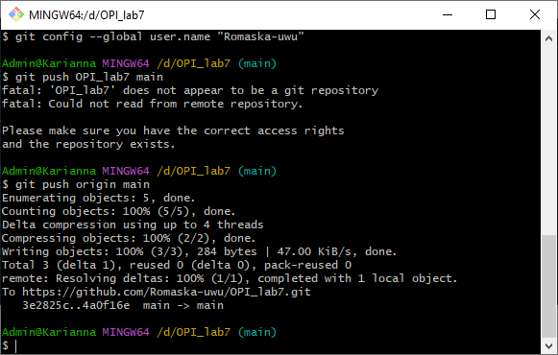

15) Мы видим, что в GitHub в репозитории изменилось содержание файла, а точнее добавилась новая строчка “Hello World”.

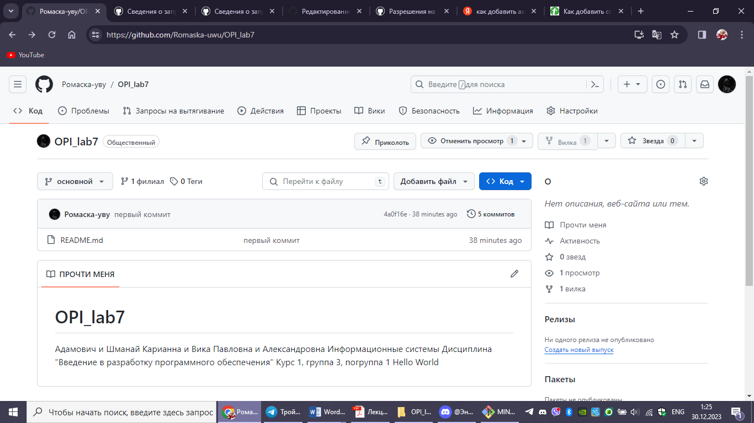

16)-17) Для того чтобы добавить новый файл необходимо нажать на кнопку «Добавить файл». Выбрав необходимый фай (или создав новый) для зафиксирования изменений мы должны начать сверху на синюю кнопку «Зафиксировать изменение…» .

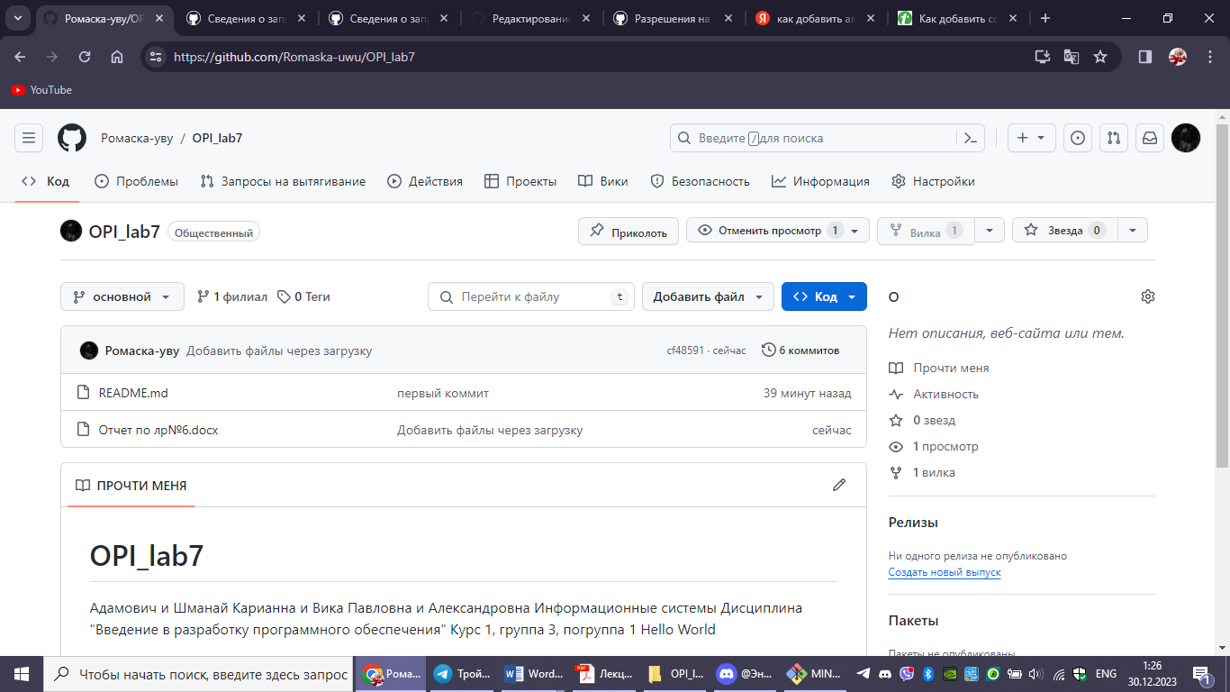

18) Для того чтобы получить изменения из удаленного репозитория мы должны использовать команду **$ git fetch <url_репозитория>** .

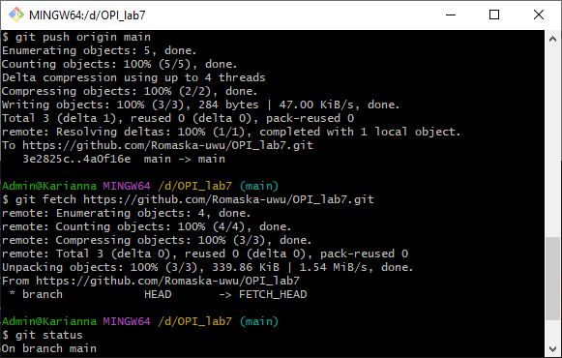

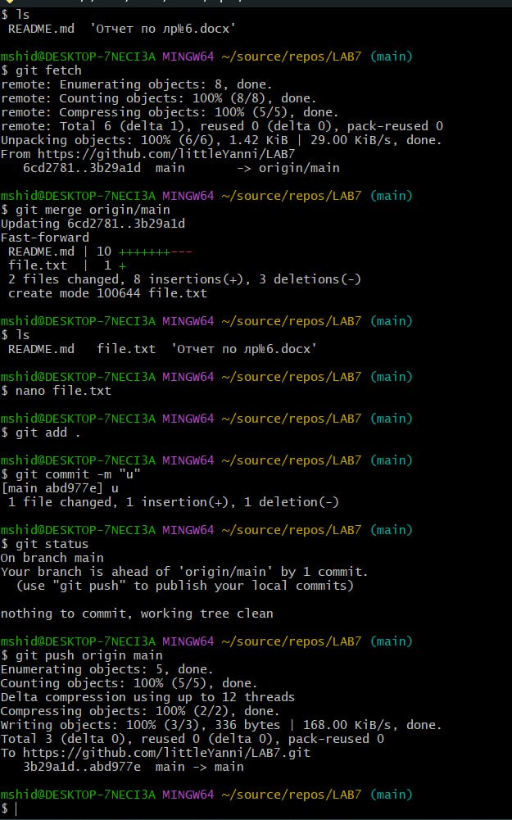

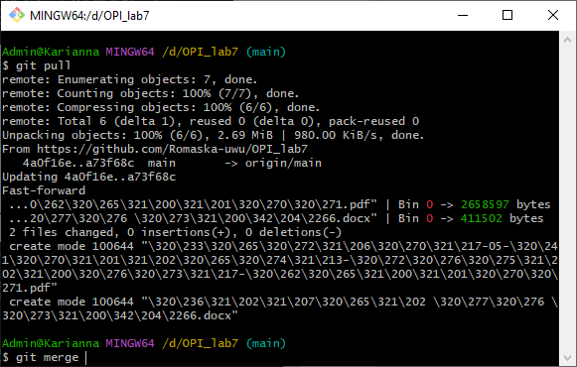

20) Дабы просмотреть откуда был клонирован репозиторий необходимо использовать команду **$ git remote show origin**

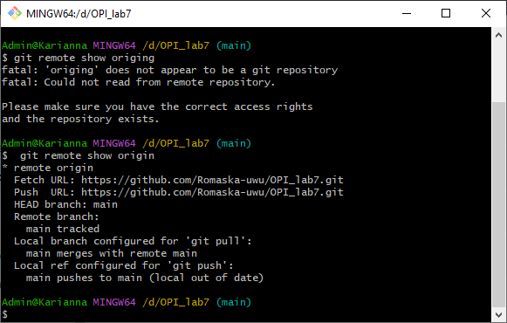

Удаление репозитория

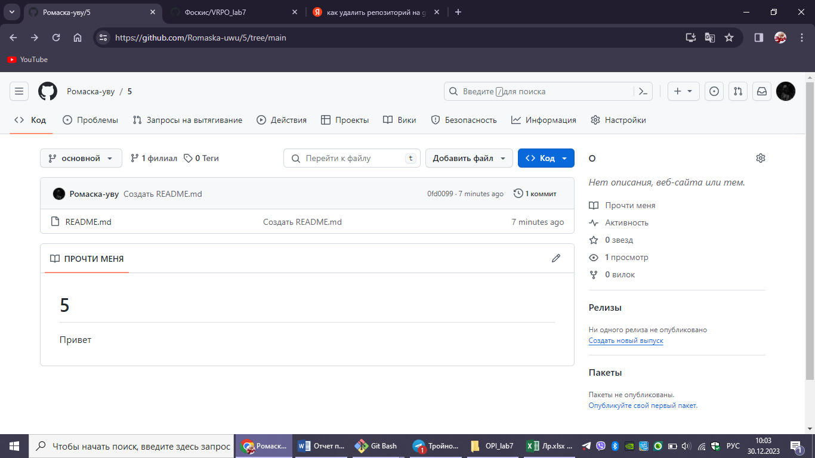

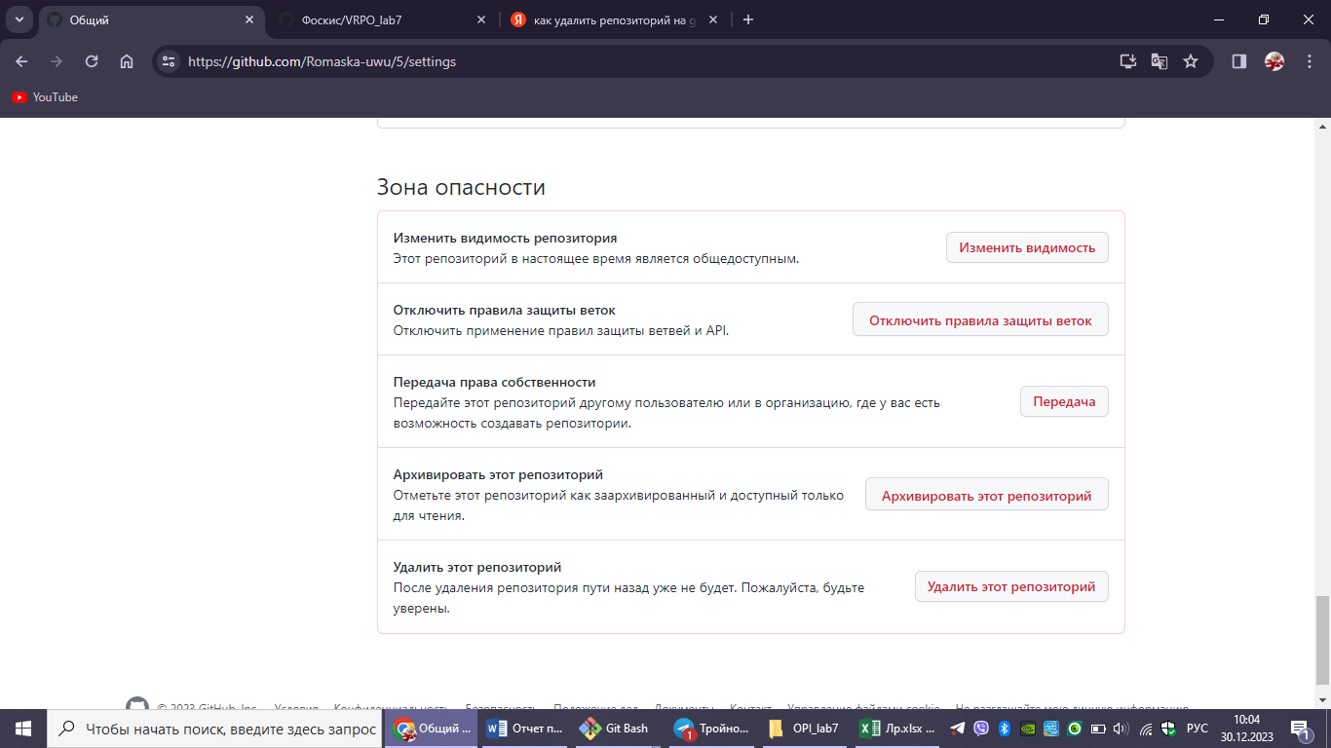

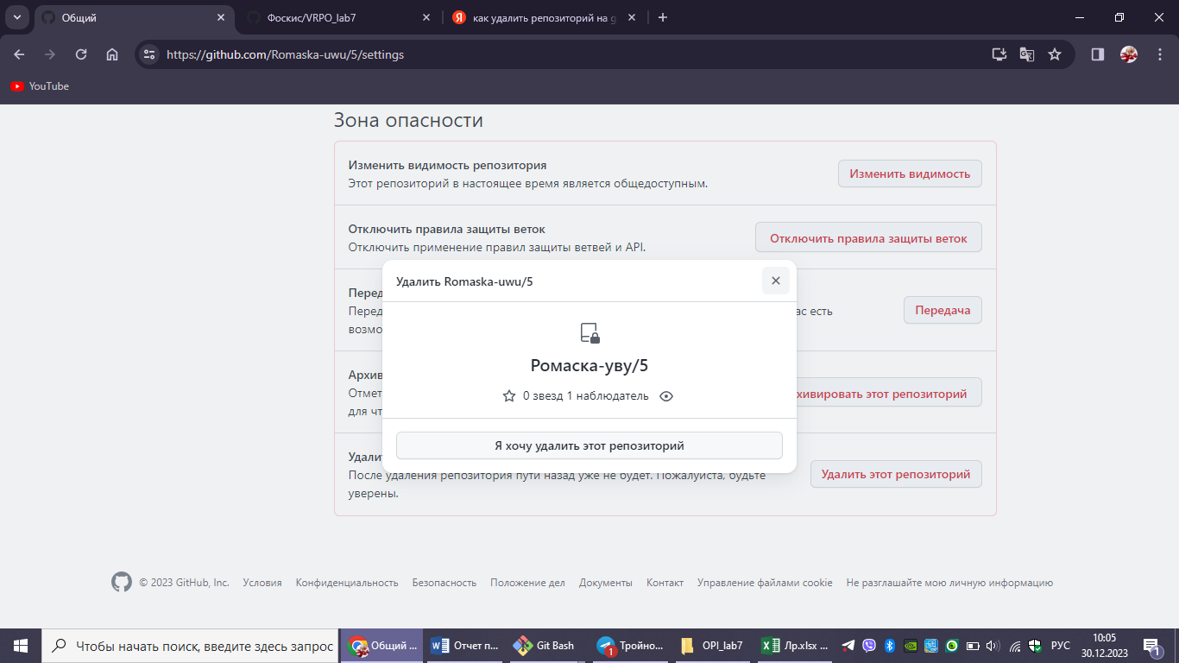

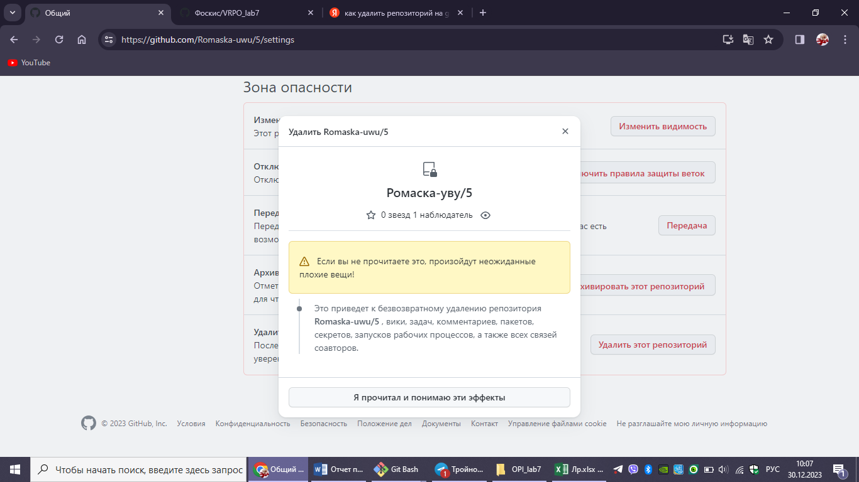

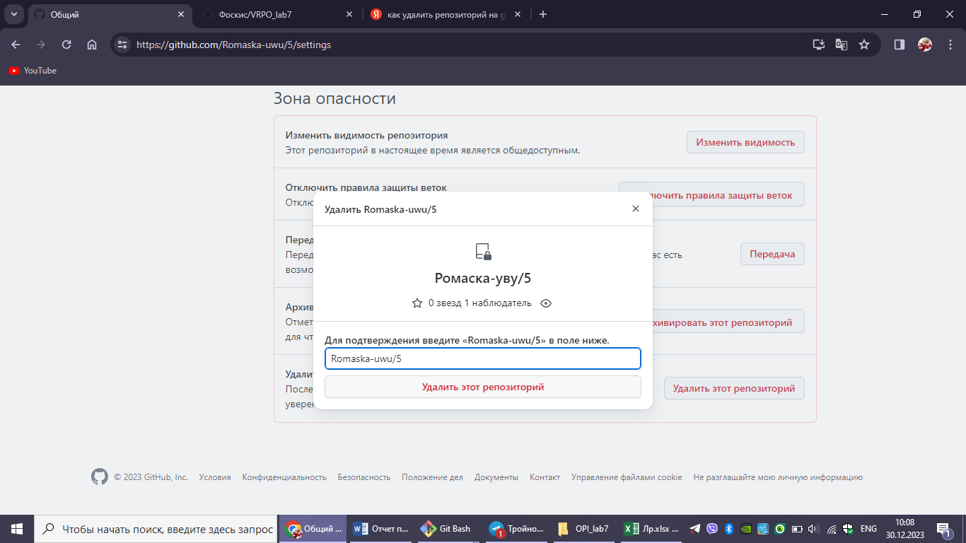

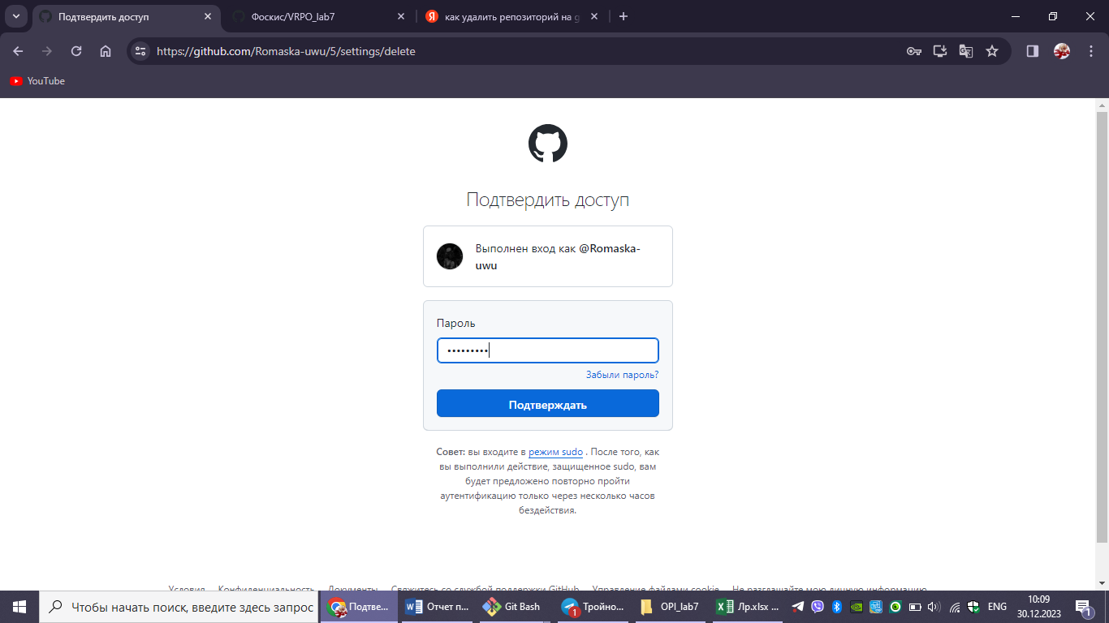

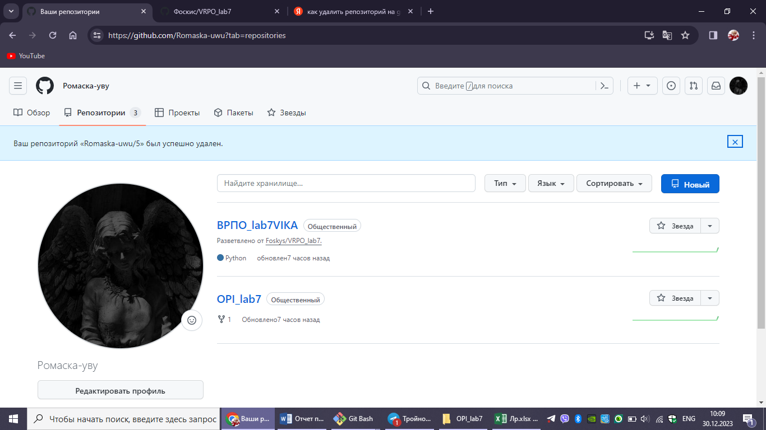

**Совместная работа с удаленным репозиторием**

1)Моим напарником в выполнении этой работы является Шманай Виктория Александровна. Мы использовали репозитории друг друга, над которыми работы для одиночного задания. Дабы создать форк репозиторий напарника, необходимо, чтобы зайти на его страницу в GitHub и зайти на один из общественных репозиториев. После этого нажать на кнопку «Вилки» для получения доступа к репозиторию. Тоже самое должен сделать напарник, но уже с вашим репозиторием.

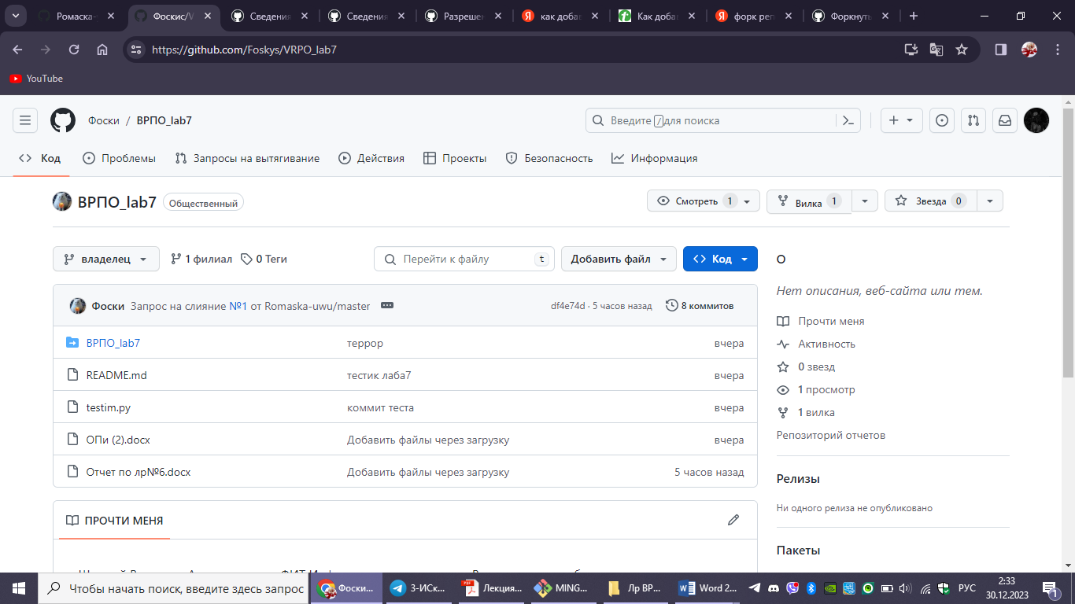

2) В своем ветке форк репозитория моего напарника я добавила свой файл «Отчет по лр№6».

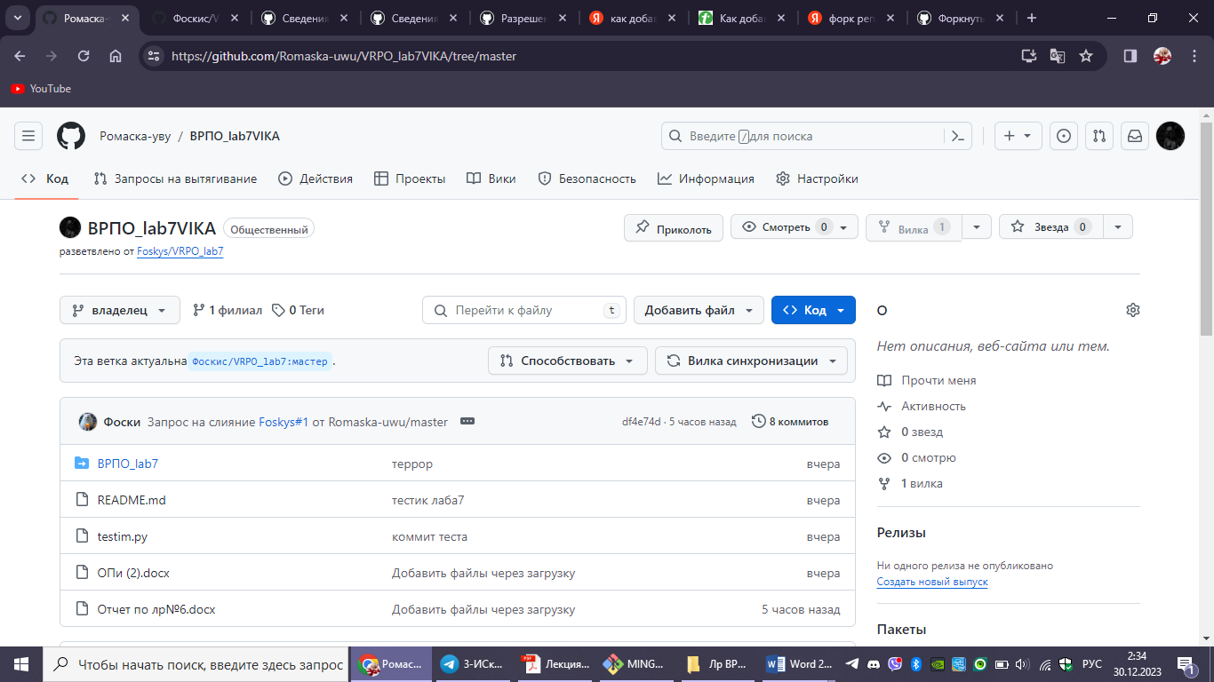

3) Если мы создали и нас все устраивает то мы кидаем запрос своему напарнику дабы синхронизовать изменения. Для этого необходимо нажать на появившуюся кнопку «Вилка синхронизации», а затем на ветку «Обновить ветку».

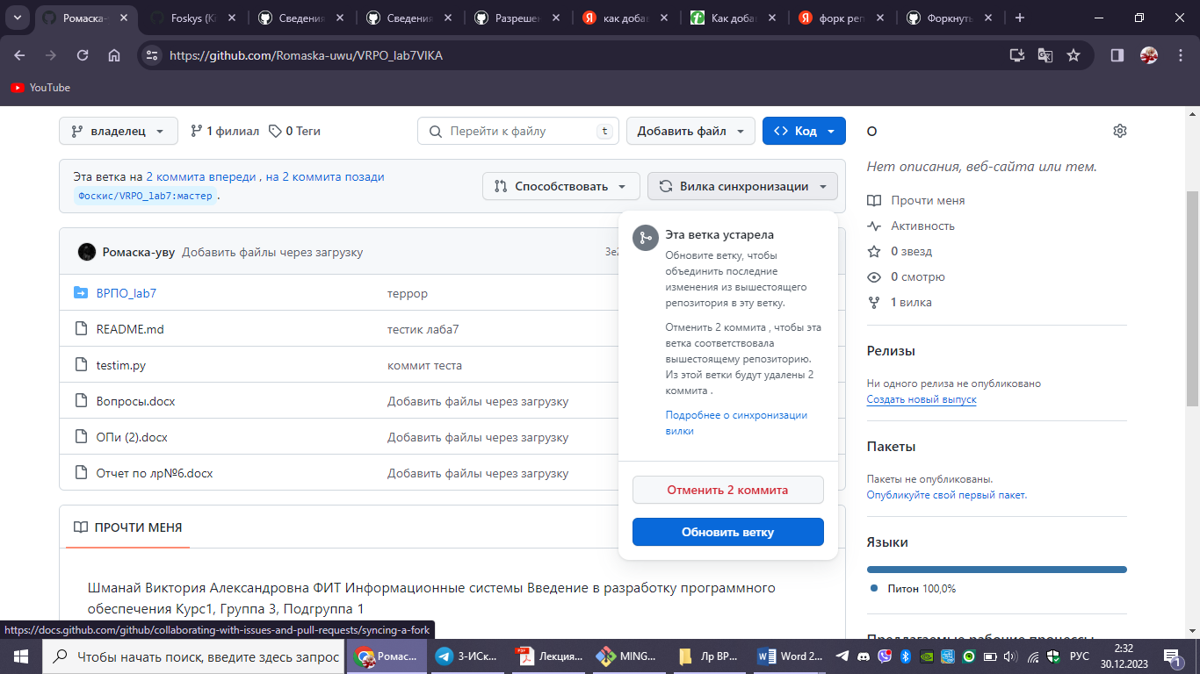

4) Мой напарник изменила в моем файле REAMDE.md содержимое добавив рядом с моим ФИО свое. После этого она так же вкинула запрос на слияние, который я успешно приняла. Все действия можно посмотреть перейдя в историю комитов.

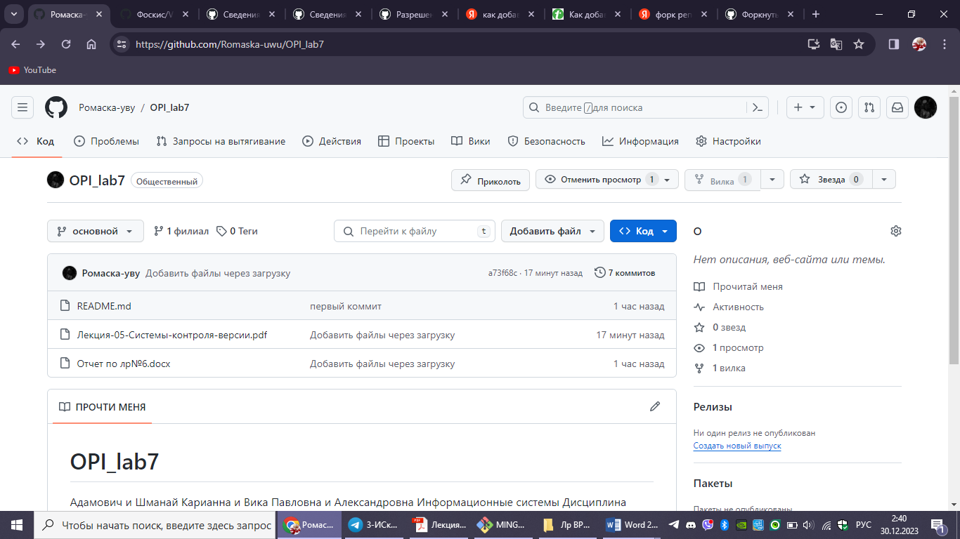

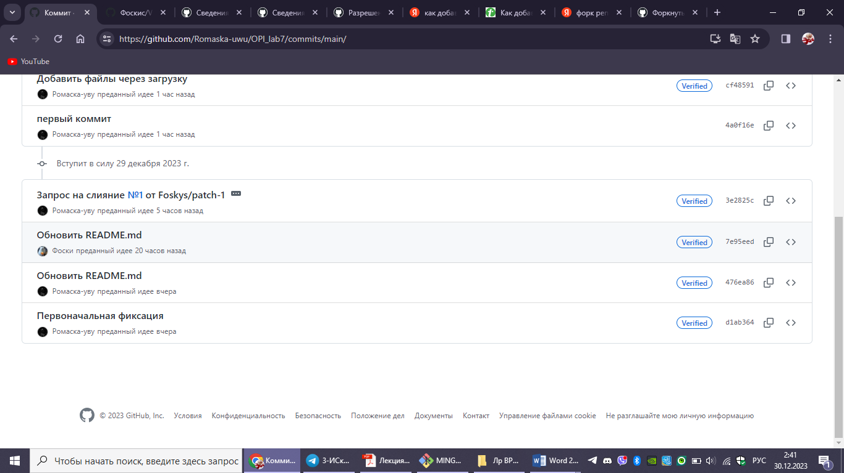

5) Если сократить информацию о дейсвиях, то сначала мы создаем форк с каким-то человеком, изменям его репозиторий и кидаем запрос на слияние. Если напарник принимает ваши изменения , то на его странице будет тоже самое, что вы вкинули для слияния с репозиторием, а информацию о всех изменениях можно посмотреть в истории коммитов.